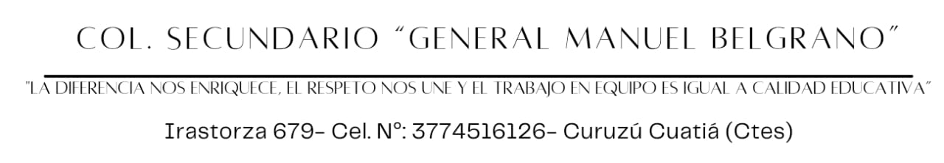

PROGRAMA DE EDUCACIÓN FÍSICA

MODALIDAD |  | CICLO SUPERIOR BCS - BEA
CURSO |  | 5°
ESPACIO CURRICULAR |  | EDUCACIÓN FÍSICA
PROFESORES |  | LAURA MOLINA, CECILIA TORRES VALLEJO, CLAUDIA TORRES, LUCAS FLORES
CARGA HORARIA |  | 3 HS
CICLO LECTIVO: |  | 2022
CUATRIM | CONTENIDOS  CONCEPTUALES |  | CRITERIOS DE EVALAUCION
1° | EJE: EN RELACIÓN CON LAS PRÁCTICAS CORPORALES, LUDOMOTRICES Y DEPORTIVAS REFERIDAS A LA DISPONIBILIDAD DE SÍ MISMO:  ESI: PROYECTO INTEGRADO |  | - Ejecución de pruebas de eficiencia física.  - Elaboración y ejecución de circuitos que abarquen todas las cualidades físicas y diferentes grupos musculares.  - Realización de los fundamentos de los deportes (voleibol/ básquetbol/ hándball)  - Reglamentos.  - Enunciado de las normas básicas para el cuidado del cuerpo relacionadas con la higiene, postura, alimentación y la conciencia del riesgo en la actividad física  - Enunciado de las normas básicas para el cuidado del cuerpo relacionadas con la higiene, postura, alimentación y la conciencia del riesgo en la actividad física.
2° | EJE: EN RELACIÓN CON LAS PRÁCTICAS CORPORALES, LUDOMOTRICES Y DEPORTIVAS EN EL AMBIENTE NATURAL Y OTROS.  EJE: EN RELACIÓN CON LAS PRÁCTICAS CORPORALES, LUDOMOTRICES Y DEPORTIVAS REFERIDAS A LA DISPONIBILIDAD DE SÍ MISMO |  | - Enumerar pautas a tener en cuenta para una actividad grupal segura y responsable.  - Participación en los juegos motores, ajustando su actuación a los objetivos de los mismos.  - Realización de los fundamentos de los deportes (voleibol/ básquetbol/ hándball)  - Reglamentos
CRITERIOS DEL DEPARTAMENTO:
- Presentación del alumno en tiempo y forma.
- Uso del vocabulario específico en el espacio curricular.
- Carpeta ordenada y prolija.

BIBLIOGRAFIA RECOMENDADA:
- Material compartido en clase.
- Lecturas recomendadas
- Explicaciones presenciales del docente. (apuntes)

